MewHelp 电商智能客服项目报告
面向商品咨询、订单物流与售后服务的智能客服系统
摘要 MewHelp 以电商客服为应用场景，将大语言模型、知识库检索与业务工具结合，提供多轮问答、订单查询、售后处理及知识持续更新能力。系统采用 FastAPI 与 LangGraph 构建服务和工作流，以 MySQL 保存业务记录，以 Milvus 支撑混合检索，并通过人工审核与效果评估形成改进闭环。

一 项目背景与建设目标
电商客服既需要回答退换货、运费、产品说明等重复性问题，也需要根据具体订单处理物流和售后请求。传统固定规则难以覆盖自然语言表达，直接使用大模型又可能出现答案缺乏依据、混淆订单信息或擅自执行操作等问题。因此，本项目围绕“回答有依据、操作可控制、问题可追踪”三个目标设计系统。
项目希望让用户在一个聊天入口中完成咨询与业务请求：通用政策从知识库获得依据，订单问题通过工具查询，涉及写入的操作先展示预览并取得确认。对于无法可靠回答的问题，系统保留原问题和证据，供运营人员审核与补充知识，从而减少同类问题反复无法解决的情况。

二 需求分析与应用场景
使用角色 | 主要需求 | 系统响应
咨询用户 | 自然语言查询政策、商品与订单 | 流式回答、证据引用、工具查询及会话回载
售后用户 | 表达退款、投诉或包裹异常诉求 | 澄清对象、选择订单、进入售后流程并确认工单
运营审核人员 | 发现知识缺口，维护统一答案 | 查看归并问题与召回证据，审核后增量入库
开发维护人员 | 定位调用失败，比较效果与成本 | 工具审计、调用链追踪、评估报告与意图用量统计
典型场景包括“退货政策是什么”“订单1001的物流到哪了”和“包裹显示签收但没有收到，帮我建工单”。前者侧重知识问答，第二类依赖业务查询，第三类需要信息补全与用户确认。系统分别处理这些场景，避免用同一种生成方式承担所有任务。

三 系统总体设计
系统采用网页交互、接口服务、流程编排与数据存储分层的结构。网页通过 SSE 接收增量回答和工具执行状态；后端统一管理会话、检索、工具与审核接口；工作流根据问题意图进入知识检索或业务工具路径，并对结果进行证据检查和输出控制。
交互层客服聊天 知识库管理 问题审核 RAG评估 可观测性页面
↓ HTTP 接口与 SSE 流式事件
服务层FastAPI 会话管理 反馈接口 任务管理 审核与评估接口
↓
编排层意图识别 → 对象解析 → 知识检索或工具调用 → 证据检查 → 回答与动作
↓
能力层云端模型 向量与BM25检索 重排服务 本地工具 物流与售后MCP
↓
数据与观测MySQL 业务账本 Milvus 检索索引 SQLite 检查点 Langfuse 调用链

四 关键技术与实现机制

4.1 混合检索与证据约束
知识原文先写入 MySQL，再按同一知识片段 ID 写入 Milvus。检索结合向量相似度和 BM25 关键词匹配：向量检索处理“邮费”和“运费”这类语义表达差异，关键词检索补充商品型号、条款等精确匹配，再通过重排选择更相关的证据。
生成前，系统综合最高重排得分、有效证据数量、排名分差及关键条款信号计算置信度，权重分别为 0.5、0.2、0.2 和 0.1。阈值由标注样本校准，再结合证据自评判断是否足以支持回答。证据不足时进入拒答与知识缺口记录流程，避免仅凭模型已有知识给出平台政策。

4.2 工作流与多步工具调用
LangGraph 将处理过程组织为明确节点。知识问题先检索，订单与物流问题进入工具路径；涉及连续查询时，Agent 可以依据前一个工具结果决定下一步。执行预算限制工具次数、模型调用、累计 token 与耗时，使异常循环能够停止。问候等确定性场景可直接返回固定回复，减少不必要调用。

4.3 多轮会话与上下文管理
系统保存会话原文，并在模型输入侧按预算组织近期历史、较早历史与摘要。较远内容逐步压缩为摘要段，后台摘要采用追加方式，避免不断重写已有记录。该机制旨在兼顾多轮问答中的订单与诉求回忆，以及模型输入容量限制；当前范围是同一会话，不包含跨会话用户画像。

4.4 工具权限与写入控制
工具系统统一接入内置工具与独立 MCP 服务，本地权限策略对未登记工具默认拒绝。只读工具的临时网络错误可有限重试，创建工单超时不会自动重试。建单前展示固定参数的预览，确认时由服务端使用预览记录执行；重复确认保持幂等，取消不写入工单。工具审计保留来源、参数、状态与耗时，便于定位问题。

五 业务流程与界面展示

5.1 从咨询进入售后处理
表达诉求  用户提出退款  或包裹异常 | 确认对象  解析明确订单  必要时选单或追问 | 查询与判断  工具查询订单  检索相关政策 | 确认与反馈  展示操作预览  提交结果或取消
订单处理需要可靠的对象来源。系统优先使用用户明确提供的订单号，或与工具申请对应且返回 ID 匹配的业务查询结果。对于缺少对象、指代不清或条件未知的问题，先补充信息，避免将助手先前生成的文字当作订单事实。
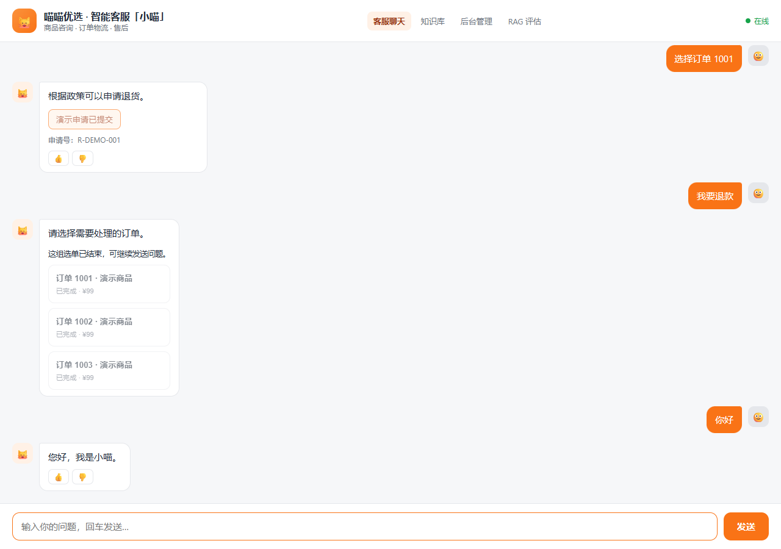

5.2 工单确认与提交
工单流程把“表达诉求”和“正式提交”分开：系统先收集问题描述，展示预览，再依据用户确认创建记录。确认后的页面反馈工单结果，便于用户知道请求是否完成。下图来自浏览器合成响应验收，用于说明交互表现。
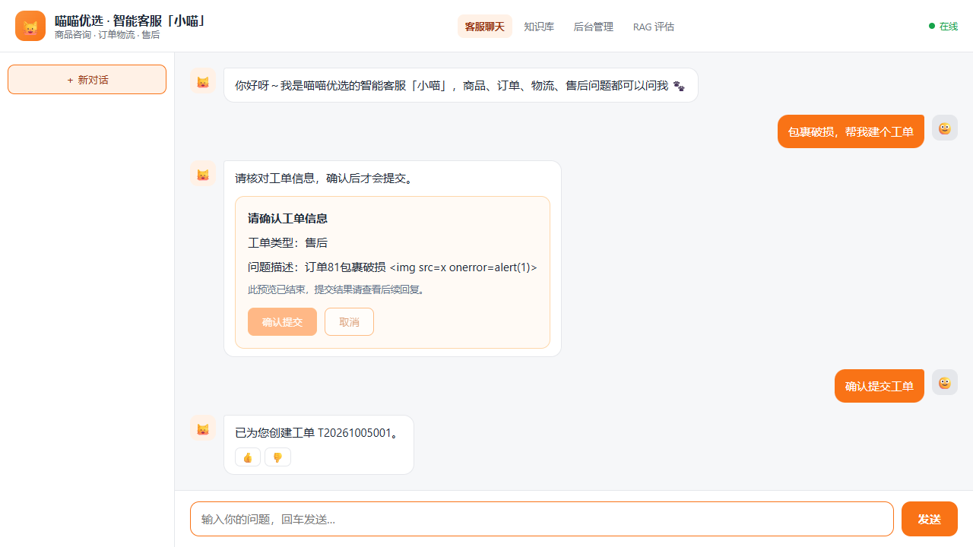

六 知识反馈与运营闭环
客服系统上线后的知识质量需要持续维护。MewHelp 将低置信度问题、证据自评不足和用户负反馈汇入知识缺口池，对相近问题标准化与归并。审核人员可以查看原始问法及当轮证据，批准答案或驳回记录；批准后，系统创建待索引知识片段，增量更新当前混合索引，并在后续问答中使用。
发现问题  低置信度  自评不足与负反馈 | 归并审核  相似问题归并  人工核准答案 | 知识更新  写入知识原文  幂等更新索引 | 效果验证  后续引用回答  定期回归评估
为便于判断知识缺口来源，系统区分“未检索”“检索成功但无结果”和“检索得到证据”三种快照状态；网络超时等运行故障不直接当作知识不足。索引写入成功后再回填原文状态，中断后可恢复，降低业务库与检索索引不同步的风险。

七 测试方法与阶段结果
项目采用自动化测试、本地流程验收、真实模型评估和浏览器交互验收等方式验证功能。自动化测试检查契约与边界，本地替身测试检查流程和异常分支，真实模型评估检查指定样本上的检索与回答效果；不同类型结果分别记录，避免混淆验证范围。
验证项目 | 留存结果 | 结果说明
自动化回归 | 825 项通过 | 第九章完整回归；另有 1 条第三方弃用警告
两轮完整评估 | 每轮数据集 300 题 | Recall@5 均为 98.54%；MRR 分别约 0.8986、0.8981
回答忠实度 | 两轮均为 100% | 评估口径为回答与证据一致性，不等同于全部业务正确率
置信度校准 | 80 条样本 | 60 条可回答、20 条应拒；该校准集上误放与误拦均为 0
知识更新闭环 | 批准并索引 2 条 | 验收记录确认更新后的知识可在后续回答中被引用
浏览器与观测 | 留存检查通过 | 涵盖审核、证据快照、评估趋势与调用链读回

